终端使用WIFI打印机设置步骤
步骤一：打印机用串口线连接至电脑
步骤二：光碟驱动在电脑上安装
步骤三：设置打印机（光碟内有设置文件）
- 确认打印机和电脑已连接上；
- 输入WIFI名称、密码；
- 查找本机ip地址，用本机的网段给打印机设置一个新的ip地址，
例： 本机IP地址：192.168.6.18；
设置打印机ip地址：192.168.6.56；
- 设置打印机ip地址、子网掩码、默认网关；
例： 打印机ip地址：192.168.6.56；
子网掩码：255.255.255.0；
默认网关：192.168.6.1；
如下图所示：
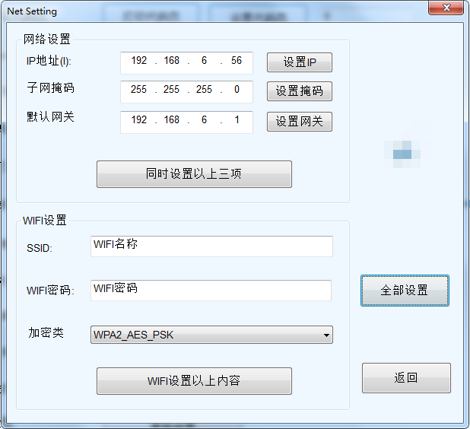
- PING一下是否能连上；
步骤四：终端选择使用WIFI打印机；
步骤五：输入打印机ip地址。

